PROGETTO DI DIGITAL SIGNAL PROCESSING
INTRODUZIONE
I segnali reali, acquisiti da sensori e dispositivi elettronici, sono densi di rumore, la cui natura dipende dal segnale acquisito e dalle modalità di acquisizione, e può essere causato ad esempio da variazioni termiche, interferenze elettromagnetiche o rumore della rete elettrica. Il contenuto informativo del segnale risulta dunque alterato, poiché parte delle sue componenti è costituita da rumore. Per risolvere questo problema, l’operazione di filtraggio risulta fondamentale: essa consiste nell’analisi in frequenza del segnale, al fine di isolare le frequenze di interesse del segnale ottenuto, eliminando quelle causate dal rumore. Il risultato ottenuto è un miglior rapporto segnale-rumore (SNR). In questo contesto, i filtri digitali risultano molto più utili e versatili rispetto ai filtri analogici, in quanto forniscono maggiore versatilità, flessibilità e sensibilità ai parametri ambientali e saranno infatti i protagonisti del lavoro.

OBIETTIVI
L’obiettivo del lavoro è il progetto e l’analisi di due filtri digitali, da applicare ad un segnale rumoroso acquisito mediante microcontrollore, passando poi all’analisi del segnale filtrato e al calcolo di alcune metriche di qualità quali SNR ed errore quadratico medio (MSE). In particolare, il segnale è ottenuto campionando mediante microcontrollore ESP32, il segnale analogico letto in uscita da un termistore NTC (la cui resistenza varia inversamente rispetto alla temperatura ambientale). Per ridurre la componente di rumore presente all’interno del segnale ottenuto, si confrontano due diversi approcci di filtraggio digitale:
- un filtro FIR (finite impulse response)
- un filtro IIR (infinite impulse response)
È fondamentale precisare che i filtri oggetto di progettazione sono sistemi lineari e tempo-invarianti (LTI), di conseguenza, è possibile applicare il principio di sovrapposizione degli effetti e considerare le proprietà del sistema inalterate per l'intera durata dell'analisi.

FONDAMENTI TEORICI
Nell’ambito di questo progetto si utilizzeranno una serie di concetti matematici e ingegneristici, che è bene richiamare in modo che il lettore possa avere tutti gli strumenti adatti alla comprensione del testo.
Partendo dai concetti matematici è necessario richiamare il concetto di trasformata di Fourier. Per un segnale x(t) di classe $L^{2}(R)$, la trasformata di Fourier è definita come:
$$X\left(iω\right)=\int_{-∞}^{+∞}{x(t)e^{-iωt}dt}$$
Con i unità immaginaria e $ω=2πf$, pulsazione angolare e f frequenza.
L’operazione di trasformazione consente di analizzare la funzione x(t) nel dominio della frequenza, studiandone così lo spettro. Ciò è particolarmente vantaggioso, in quanto il rumore si trova solitamente a frequenze diverse da quelle del contenuto informativo del segnale acquisito.
Per segnali digitali x(n) costituiti da N campioni, l’operazione di trasformata è definita come:
$$X\left(k\right)= \sum_{i=0}^{N-1}{x(n)e^{-i\frac{2π}{N}k}}$$
La trasformata discreta può essere realizzata in digitale in modo molto rapido, mediante algoritmo di Cooley-Tukey o algoritmo di FFT (Fast Fourier Transform), la cui bassa complessità O(nlog(n)), consente un’implementazione rapida anche su macchine con capacità di calcolo limitata, come i microcontrollori.
Dal momento che i filtri sono sistemi, è utile analizzarli nel dominio della s e della z, si introduce quindi il concetto di trasformata di Laplace monolatera.
Per un segnale x(t) regolare e di ordine al più esponenziale, la sua trasformata di Laplace è definita come:
$$X\left(s\right)= \int_{0}^{+∞}{x(t)e^{-st}dt}$$
L’operazione di L-Trasformata gode di alcune proprietà che consentono di trasformare le equazioni differenziali in equazioni algebriche, favorendo dunque l’analisi dei sistemi, i quali sono governati proprio da sistemi di equazioni differenziali.
Per un segnale x(n) discreto, regolare e di ordine al più esponenziale, si definisce invece la trasformata Zeta come:
$$X\left(z\right)= \sum_{n=0}^{+∞}{x(n)z^{-n}}$$
La cui funzione è analoga alla L-Trasformata, ma per sistemi tempo discreto, come i filtri digitali.
Dal momento che l’analisi dei sistemi occuperà una sezione del progetto, è bene introdurre il concetto di funzione di trasferimento di un sistema. La funzione di trasferimento di un sistema lineare tempo-invariante (LTI) descrive il legame tra ingresso e uscita nel dominio trasformato, ed è definita come il rapporto tra la trasformata dell'uscita e la trasformata dell'ingresso, a condizioni iniziali nulle. Nel caso di sistemi tempo continuo, il dominio di riferimento è il dominio di Laplace, e dunque la funzione di trasferimento è definita come:
$$G\left(s\right)= \frac{Y(s)}{X(s)}$$
Dove Y(s) e X(s) sono rispettivamente le L-trasformate del segnale di uscita dal sistema y(t) e del segnale in ingresso al sistema x(t). Il sistema si dice asintoticamente stabile se i poli della funzione di trasferimento sono a parte reale negativa. La caratteristica di asintotica stabilità è necessaria per il progetto di un filtro adeguato.
Per sistemi tempo discreto invece, il dominio di riferimento è il dominio della zeta e dunque analogamente al caso tempo continuo:
$$G\left(z\right)= \frac{Y(z)}{X(z)}$$
Dove Y(z) e X(z) sono rispettivamente le Z-trasformate del segnale di uscita dal sistema y(n) e del segnale in ingresso al sistema x(n). In questo caso invece l’asintotica stabilità si ottiene se i poli hanno modulo minore di 1 e sono dunque interni al cerchio unitario.

Si introduce ora il concetto di campionamento. L’operazione di campionamento consente di convertire un segnale continuo nel tempo (analogico), in una sequenza discreta di campioni numerici (segnale digitale). Essa consiste nel misurare e registrare l’ampiezza del segnale analogico x(t) ad intervalli di tempo regolari e fissi, detti periodo di campionamento $T_{δ}$. Il teorema di Nyquist fornisce una condizione per la quale il segnale campionato rappresenta esattamente il segnale analogico, senza alcuna perdita di informazione. Ciò avviene se sono verificate le seguenti condizioni:
- Il segnale da campionare deve avere banda limitata, o comunque energia trascurabile oltre una certa frequenza
- Il periodo di campionamento deve essere uniforme
- La frequenza di campionamento $f_{δ}$ deve essere almeno il doppio della banda del segnale da campionare $f_{s}$, vale cioè:
$$f_{δ}≥{2f}_{s}$$
Nel caso le condizioni di Nyquist non dovessero essere soddisfatte, si verifica il fenomeno dell’aliasing, per il quale le frequenze superiori alla frequenza di Nyquist ($\frac{f_{δ}}{2}$) si sovrappongono alle frequenze inferiori. Come si vedrà questo dettaglio riemergerà nell’analisi spettrale del segnale filtrato.
Si introducono ora le metriche di qualità considerate:
- SNR: definito come il rapporto tra la potenza della componente utile del segnale (ossia il contenuto informativo) e la potenza del rumore contenuto nel segnale. SNR è spesso espresso in dB
$$SNR= \frac{Ps}{Pn}$$
Ricordando che, la potenza di un segnale analogico generico x(t) è definita come:
$$Ps= \lim_{T→∞}{\frac{1}{T}\int_{-\frac{T}{2}}^{\frac{T}{2}}{|x(t)|^{2}dt}}$$
Mentre per segnali discreti x(n)
$$\lim_{N→∞}{\frac{1}{2N+1}\sum_{n=-N}^{N}{|x(n)|^{2}}}$$
- Mean Squared Error(MSE): metrica statistica che misura la media dei quadrati delle differenze tra i valori reali e i valori stimati o predetti da un modello. Nel nostro contesto rappresenta l’errore medio tra il segnale originale e il segnale filtrato e dunque la potenza media del rumore. Definito $x_{a}$ il segnale atteso, allora l’MSE si calcola come:
$$MSE= \frac{1}{N}\sum_{i=1}^{N}{{(x}_{i}-x_{a,i})^{2}}$$
COMPONENTI NECESSARI
Per la realizzazione del progetto sono stati impiegati i seguenti componenti hardware e software:
- Microcontrollore ESP32, utile al campionamento del segnale analogico e ambiente di sviluppo Arduino IDE per la programmazione
- Termistore
- Resistore da almeno 10kΩ per configurare opportunamente un partitore di tensione con il termistore
- Python con moduli numpy, scipy, pandas, control e matplotlib per l’analisi dei dati e il tracciamento di grafici
PROGETTAZIONE DEI SISTEMI
Trattandosi di un lavoro di DSP, i filtri progettati sono sistemi tempo discreto, da applicare a un segnale digitale. La filosofia adattata è di post processing: il microcontrollore è impiegato esclusivamente per l’acquisizione dei dati, mentre i filtri vengono applicati in post processing sull’intero data set acquisito.
Si procede a questo punto definendo i parametri fondamentali per la progettazione dei sistemi.
I termistori producono segnali lentamente variabili, in quanto, per sua natura, la temperatura varia lentamente. Di conseguenza, il segnale di un termistore ideale (senza rumore), ha componenti a basse frequenze, al più pari a 3Hz. Il rumore presente nel segnale si trova dunque a frequenze superiori a 3Hz. I filtri da progettare saranno quindi dei passa-basso, ossia sistemi che lasciano inalterate le basse frequenze, e attenuano molto le frequenze più alte. Si applica dunque il teorema di Nyquist, per il quale risulta che la frequenza di campionamento minima è $f_{δ}=6$Hz. La frequenza di campionamento scelta nel progetto è $f_{δ}=32$Hz alla quale corrisponde un periodo di campionamento $T_{δ}=$0.03125s. Il sovracampionamento (campionare a frequenza superiore a quella di Nyquist) è in fondamentale sia per avere più precisione, sia perché consente di applicare trasformazione di Tustin, la cui funzione sarà spiegata più avanti.
Fisso ora la frequenza di taglio $f_{t}$ a 3Hz. La frequenza di taglio è il valore di frequenza in corrispondenza del quale la potenza del segnale in uscita da un filtro si dimezza rispetto al suo valore massimo, equivalente a un'attenuazione dell'ampiezza di -3dB. Oltre la frequenza di taglio, si entra nella banda di transizione, dove le frequenze sono attenuate di più della metà. Dal momento che l’ampiezza della banda di transizione sarà un dato necessario nella progettazione del filtro FIR, la fisso a un valore noto $∆f=5$Hz, non eccessivo rispetto alla dinamica del sistema.
Come filtro IIR, è stato deciso di implementare un semplice filtro esponenziale a media mobile (EWM), un sistema tempo discreto la cui equazione alle differenze è:
$$y\left(n\right)= αx\left(n\right)+\left(1-α\right)y\left(n-1\right), α ∈ ]0,1]$$
Avendo definito le frequenze che caratterizzano il sistema, è possibile ricavare il parametro $α$ che le assicura mediante la formula:
$$α=1-e^{-2π\frac{f_{t}}{f_{δ}}}=0.445$$
La formula è un’approssimazione in questo caso valida poiché $f_{δ}≫ f_{t}$.
Trasformando l’equazione alle differenze e calcolando il rapporto $\frac{Y(z)}{X(z)}$ si arriva alla funzione di trasferimento del sistema:
$$G\left(z\right)= \frac{αz}{z+α-1}$$
Come da specifica inoltre, il sistema è asintoticamente stabile poiché è presente un solo polo in $\left(1-α\right)=0.555$. Arrivati a questo punto è fondamentale studiare i diagrammi di Bode del sistema. Per farlo applico la trasformazione di Tustin in modo da studiare l’equivalente tempo continuo del sistema tempo discreto. La trasformazione di Tustin risulta applicabile per $f_{δ}≥{8f}_{t}$, condizione soddisfatta dai parametri scelti. Sostituendo:
$$z= \frac{1+\frac{T_{δ}}{2}s}{1-\frac{T_{δ}}{2}s}$$
In
$$G\left(z\right)= \frac{αz}{z+α-1}$$
Si ottiene:
$$G\left(s\right)= \frac{1+\frac{T_{δ}}{2}s}{1+\frac{T_{δ}(2-α)}{2α}s}= \frac{1+0.015625s}{1+0.054598s}$$
Si noti che, ovviamente, la trasformazione in tempo continuo non altera le proprietà di stabilità.
I diagrammi di Bode di G(s) sono facilmente ricavabili mediante uno script Python che usa il metodo .frequency_response(G,omega) della libreria control. Il risultato che si ottiene è:
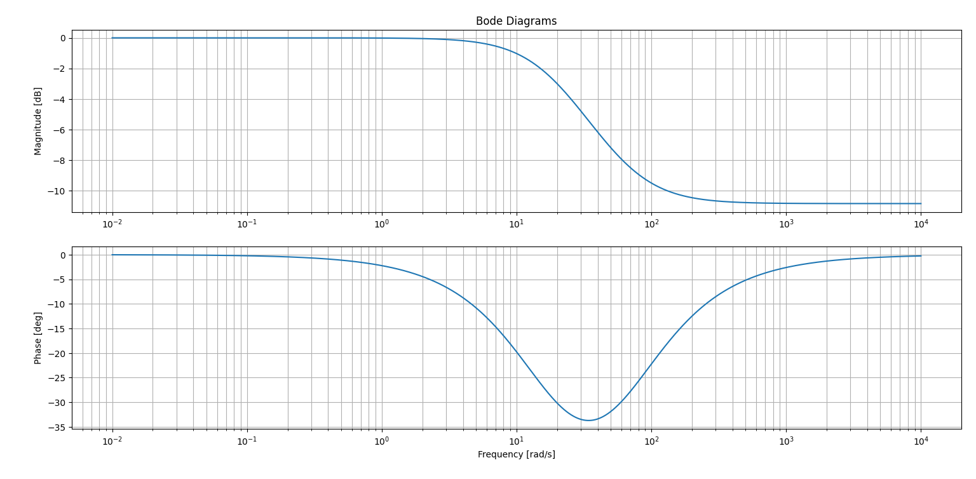
Nota: il diagramma di Bode riportato rappresenta la risposta del sistema fino a pulsazione angolare $ω=10000 rad/s$ per completezza di rappresentazione; tuttavia è bene ricordare che avendo campionato a 32Hz, la risposta reale del sistema si ferma a $ω=2πf_{δ}≈201 rad/s$.

Il guadagno in continua risulta coerentemente essere 0dB: come atteso le componenti a basse frequenze del segnale di ingresso rimangono inalterate, mentre quelle a frequenze superiori a 3Hz rientrano nella banda di transizione e nella banda oscura. Si evince infatti dal grafico che a pulsazione angolare $ω>18.8 rad/s$ ($f=\frac{2π}{ω}= 3Hz)$ le componenti del segnale di ingresso vengono attenuate di almeno 3dB, come atteso per i parametri fissati.
Dalla risposta in frequenza emerge tuttavia il problema principale dei filtri IIR: sebbene siano meno costosi in termini di computazione, essi introducono fase non lineare. Un risultato noto e ricavabile dalla risposta in frequenza è che i filtri EWM hanno fase rappresentata dalla funzione:
$$φ\left(ω\right)=-arctan⁡(\frac{\left(1-α\right)\sin\left(T_{δ}ω\right)}{1-\left(1-α\right)\cos\left(T_{δ}ω\right)})$$
Il ritardo di fase introdotto è dunque non lineare e viene espresso in numero di campioni. Esso è calcolato come:
$$∆φ\left(ω\right)= -\frac{φ\left(ω\right)}{ω}= \frac{1}{ω}arctan⁡(\frac{\left(1-α\right)\sin\left(T_{δ}ω\right)}{1-\left(1-α\right)\cos\left(T_{δ}ω\right)})$$
Il ritardo di fase non lineare complica la trattazione e l’analisi del filtro, soprattutto per applicazioni che lavorano a frequenze elevate. A basse frequenze è possibile sfruttare un’approssimazione che semplifica il calcolo. Infatti, per $ω→0, sinω ≈ ω , cosω ≈1$ il ritardo di fase diventa costante e pari a:
$$∆φ= \frac{1-α}{α}$$
Dal momento che è stato deciso di implementare i filtri in post processing, è possibile utilizzare il metodo .ewm() della libreria pandas di Python per eseguire l’operazione di filtraggio.
Per quanto riguarda il filtro FIR, la scelta progettuale è ricaduta su un filtro a finestramento con fase lineare. Questo tipo di filtri prevede di lavorare nel dominio della frequenza, applicando alla trasformata del segnale da filtrare, un filtro ideale, rappresentato nel dominio del tempo da una funzione discreta $Asinc\left(ωn\right)= \frac{Asin(πωn)}{πωn}$. Tuttavia, poiché il filtro ideale è non causale e ha durata infinita, non è direttamente implementabile su un calcolatore. Per renderlo realizzabile, è necessario troncare la risposta all'impulso a un numero finito N di punti (detti taps). Un troncamento netto equivale a moltiplicare la sinc(n) per una finestra rettangolare: poiché la moltiplicazione nel tempo corrisponde a una convoluzione nel dominio della frequenza, questo taglio porta al verificarsi del fenomeno di Gibbs, ovvero oscillazioni (ripple) in prossimità della frequenza di taglio del sistema. Per mitigare questo problema, si sostituisce la finestra rettangolare con una funzione finestra più morbida w(n). Nel contesto del progetto è stata scelta una finestra di Hann, la quale riduce drasticamente le oscillazioni di Gibbs azzerandosi ai bordi, al prezzo di una banda di transizione leggermente più ampia tra banda passante e banda oscura. Si tratta di una soluzione versatile e adatta a contesti d'uso generale, la cui espressione matematica è:
$$w\left(n\right)=0.5-0.5cos⁡(\frac{2πn}{N-1})$$
Sebbene queste operazioni siano complesse e profonde dal punto di vista teorico e matematico, l’implementazione software di questo tipo di filtri è immediata. È possibile infatti usare la funzione firwin (taps, cutoff, window, sampling_frequency) della libreria scipy di Python che restituisce il vettore dei coefficienti che rappresentano la risposta all’impulso del sistema ottenuto specificando i parametri della funzione. Per trovare il numero di taps necessari è possibile usare la formula:
$$N= \frac{cf_{δ}}{∆f}$$
Dove c è un parametro che dipende dalla finestra, nel caso della finestra di Hann c = 3.1. Inoltre è spesso utile fissare N all’intero dispari superiore più vicino al risultato dell’operazione, in quanto ciò è utile a garantire che la risposta in frequenza del sistema passi esattamente per -3dB. Per quanto detto il risultato dell’operazione è N = 21. A questo punto è possibile utilizzare la funzione lfilter_zi di scipy.signal per fissare le condizioni iniziali del sistema e la funzione lfilter, anch’essa di scipy.signal, per eseguire il filtraggio con i coefficienti ottenuti. Come nel caso del filtro IIR, è fondamentale analizzare i diagrammi di Bode. Per ricavarli, in questo caso è possibile non passare per la funzione di trasferimento tempo continuo, ma si può usare la funzione freqz di scipy per tracciare i diagrammi di Bode del sistema partendo dai coefficienti della risposta all’impulso. Il risultato è il seguente:
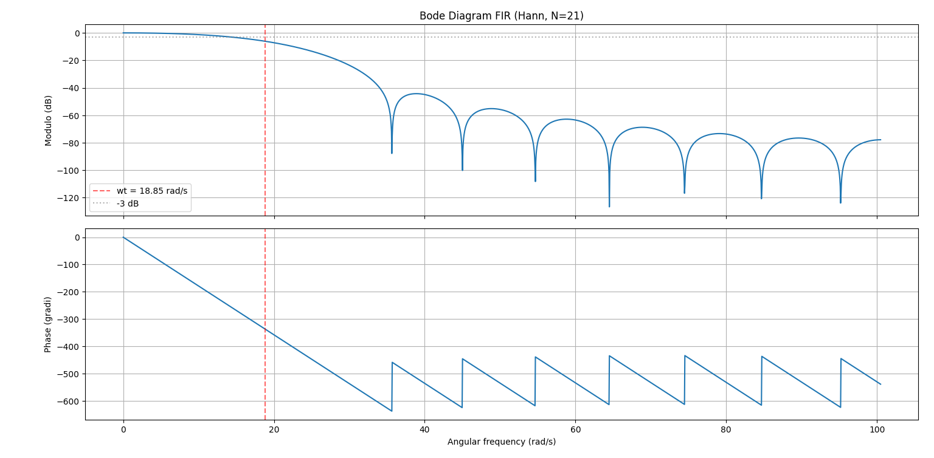
Anche in questo caso il filtro ottenuto è un passa basso con guadagno nullo in continua e, come desiderato, l’ampiezza della banda di transizione è 5Hz e a f = 3Hz il modulo è ridotto di più di 3dB. È interessante notare la presenza di salti sia nel grafico di modulo che di fase: essi sono causati dalla presenza di zeri nelle risposte all’impulso e causano l’andamento a lobi caratteristico dei filtri FIR a finestramento Hann. Nel modulo, i lobi secondari presentano un’attenuazione crescente, a testimoniare che maggiore è la frequenza, maggiore è l’attenuazione, come desiderato. Per quanto riguarda il grafico di fase invece, presenta un andamento lineare, con delle discontinuità di $±180°$ visibili in corrispondenza di ciascuno zero della risposta in ampiezza. Il vantaggio principale di questo tipo di filtri rispetto agli IIR è proprio che la fase segue un andamento lineare, di conseguenza il ritardo di fase introdotto è costante e dunque molto più semplice da trattare rispetto al sistema precedente. In particolare il ritardo vale:
$$∆φ= \frac{N-1}{2f_{δ}}$$
IMPLEMENTAZIONE SOFTWARE
Alcune scelte implementative e pratiche sono già state discusse nel paragrafo precedente, ma è bene soffermarsi alcune sezioni di codice potenzialmente ambigue. Innanzitutto, il progetto ha richiesto l’utilizzo di una serie di script, alcuni di analisi e altri di filtraggio. Un primo script utile è stato serial.py, utile per trasferire i dati mandati in output sul monitor seriale da ESP32 in modo da creare velocemente un file .csv, necessario poi al filtraggio e all’analisi dei dati.
Per quanto riguarda gli script di filtraggio è bene porre l’attenzione su alcune sezioni.
Nel filtraggio EWM ad esempio è risultato particolarmente utile sfruttare il metodo .ewm di pandas, mediato sul set di valori letti dal dataset. Questa implementazione è la più sintetica e leggibile, oltre ad essere particolarmente comoda poiché consente di rimanere all’interno dell’ambiente di pandas, senza passare per librerie esterne ed evitando di scorrere manualmente il dataset.
df = pd.read_csv(data) #opening the csv file

#creates a new column called EMA signal which contains the filtered signal
df["ema_signal"] = df[signal_column].ewm(alpha = alpha, adjust = False).mean()

#ewm is in pandas environment, so i don't need to use .values method

df.to_csv(data, index = False)

Il codice di filtraggio FIR è leggermente più complesso. Sarebbe stato possibile infatti applicare il filtraggio anche in post processing completo, annullando completamente il ritardo introdotto dal filtro mediante metodi software, tuttavia l’approccio mantenuto è più naturale, e vicino a quello che farebbe il microcontrollore in firmware.
La funzione lfilter_zi serve a scalare le condizioni iniziali del filtro, adattandole al primo ingresso del sistema. Essa prende in ingresso i coefficienti del filtro, ossia k, e il denominatore della funzione di trasferimento che, per un filtro FIR, è sempre pari a 1. Il vettore di condizioni inizali zi è poi passato alla funzione lfilter, che applica il filtraggio sui dati passati. Questa operazione è fondamentale per evitare transitori anomali e, in generale, per avere una risposta più coerente. Si noti inoltre che la funzione lfilter restituisce anche lo stato finale zf, particolarmente utile in caso di sistemi a blocchi, ma in questo caso non è di interesse.
k = firwin(N, cutoff = ft, fs = fs, pass_zero= True, window = 'hann')

#at this point, i decide to apply the filter sample by sample, in order to visualize
#the delay caused by the filtering operation

zi = lfilter_zi(k, [1.0]) * x[0] #adjusting filter's starting state
y, zf = lfilter(k , [1.0], x, zi = zi)

#defining a new column in the csv file called fit_signal
df["fir_signal"] = y
df.to_csv(data, index = False)

Si noti inoltre che in tutti e due i codici di filtraggio è stata aggiunta una colonna al file csv dei dati acquisiti, in questo modo è possibile mantenere un unico file che contiene il segnale raw, il segnale filtrato ewm e il segnale filtrato fir.
Sono stati utili poi gli script per tracciare i diagrammi di Bode dei sistemi progettati, i quali sono già stati discussi precedentemente e non presentano elementi a cui prestare particolare attenzione.
È fondamentale invece soffermarsi sul codice di analisi dei segnali ottenuti poiché più complesso e insidioso degli altri. Il codice è costituito da 3 sezioni: trasformazione dei segnali nel dominio della frequenza, calcolo del MSE e calcolo del SNR.
Partendo dalla fase di trasformazione essa si articola di alcuni step preliminari, utili a pulire il segnale:
- Sottrarre la media al segnale numerico
raw_x = raw_x - np.mean(raw_x)
ema_x = ema_x - np.mean(ema_x)
fir_x = fir_x - np.mean(fir_x)

- Rimuovere i trend casuali sui dati ottenuti
raw_x = detrend(raw_x)
ema_x = detrend(ema_x)
fir_x = detrend(fir_x)

- Applicare una finestra per ridurre il leakage spettrale, ossia il fenomeno per cui l’energia di una certa frequenza si propaga sulle frequenze vicine facendo comparire frequenze inesistenti. La finestra scelta è stata, anche in questo caso, la Hann per la sua versatilità. In questo caso la scelta implementativa è stata di usare un’unica finestra per tutti i segnali, ed è stato possibile e corretto in quanto i segnali ema e fir sono stati ottenuti dal raw e hanno dunque la sua stessa lunghezza. In generale, sarebbe più corretto usare una finestra differente per ogni segnale da trasformare
nr = len(raw_x)

#applying hann window in order to reduce spectral leakage

win = get_window('hann', nr)

raw_wx = raw_x * win
ema_wx = ema_x * win
fir_wx = fir_x * win

- Trasformare i segnali nel dominio della frequenza

raw_y = rfft(raw_wx)
raw_f = rfftfreq(nr, d = 1/fs)

raw_amp = np.abs(raw_y) / (np.sum(win) / 2) #normalizing amplitude not considering negative frequency
raw_amp[0] = raw_amp[0] / 2 #used in order not to double DC component (mean value)

#ema signal:

ne = len(ema_wx)
ema_y = rfft(ema_wx)
ema_f = rfftfreq(ne, d = 1/fs)

ema_amp = np.abs(ema_y) / (np.sum(win) / 2) #normalizing amplitude not considering negative frequency
ema_amp[0] = ema_amp[0] / 2 #used in order not to double DC component (mean value)

#fir signal

nf = len(fir_wx)
fir_y = rfft(fir_wx)
fir_f = rfftfreq(nf, d = 1/fs)

fir_amp = np.abs(fir_y) / (np.sum(win) / 2) #normalizing amplitude not considering negative frequency
fir_amp[0] = fir_amp[0] / 2 #used in order not to double DC component (mean value)

Il calcolo dell’MSE sfrutta semplicemente la formula riportata nei paragrafi precedenti.
Per quanto riguarda SNR invece, c’è da fare una dovuta precisazione. Dal momento che la definizione di rumore non è rigorosa, è possibile fissarla arbitrariamente a seconda del contesto di lavoro. In questo caso la scelta è stata di adottare una definizione che semplifica molto i calcoli e la trattazione, senza però essere approssimativa: si fissa come rumore qualsiasi componente del segnale a frequenza superiore a 3Hz. Fatta questa considerazione, il codice di calcolo del SNR risulta abbastanza chiaro:
def compute_snr(freq, amplitude, cutoff):
#snr is defined as a ratio of powers
#power is defined as the square of amplitude

power = amplitude ** 2

#signal_mask and noise_mask are boolean array
#they are used in order to sum correctly the components

signal_mask = freq <= cutoff
noise_mask = freq > cutoff

signal_power = np.sum(power[signal_mask]) #sum of every signal component
noise_power = np.sum(power[noise_mask]) #sum of every noise component

snr_linear = signal_power / noise_power
snr_db = 10 * np.log10(snr_linear) #multiplying by 10 cause we're working with power

return snr_db

Si procede in conclusione ad analizzare il firmware dell’ESP32. Il codice è in realtà molto semplice in quanto si tratta di un’operazione di campionamento. Per garantire che essa avvenga con precisione ed evitando potenziali blocchi causati da delay() o millis() ripetute, è stato sfruttato il meccanismo delle interruzioni e la libreria Ticker, la quale consente di definire un oggetto ticker, abilitato alle interruzioni. Si noti che per questo aspetto è stato preferito un ESP32 rispetto ad un Arduino Uno: ESP32 ha infatti una gestione delle interruzioni generalmente migliore e più pin abilitati alle interruzioni. Il codice rimane dunque semplice e di facile lettura.
#include <Ticker.h>

#define ADC_PIN 34

Ticker ticker; //ticker: executes a function with a precise frequency
double ts = 0.03125;

volatile bool flag = false; //volatile cause modified in ISR
volatile int counter = 0;

void ISR_function(){ //defining the ISR function
flag = true;
counter++;
}

void setup() {
delay(10000);
Serial.begin(115200);
pinMode(ADC_PIN, INPUT);
analogSetAttenuation(ADC_11db);

ticker.attach(ts, ISR_function); //initializing ticker

Serial.println("time,x");

}

void loop() {
if(flag){
double value = analogRead(ADC_PIN);
Serial.print(counter * ts, 5);
Serial.print(",");
Serial.println(value);
flag = false;
}
}

ANALISI DEI RISULTATI
Si procede a questo punto con la comparazione dei risultati ottenuti con i due filtri. Partendo con l’analisi nel dominio del tempo:
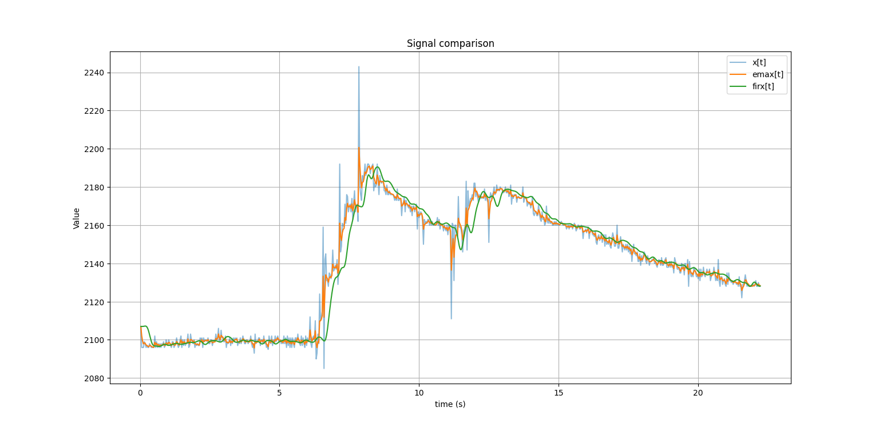
Il segnale raw x[t] e il segnale filtrato con ewm, emax[t] seguono un andamento molto simile, ma è evidente che emax[t] risulta molto più pulito rispetto a x[t], con spike più leggeri e regolari. L’EWM risulta poi più veloce del FIR nella risposta a valori irregolari, ma mantiene un andamento rigido. Inoltre, come atteso, il ritardo introdotto dal EWM è praticamente nullo, in quanto il segnale è a bassa frequenza e dunque l’approssimazione presentata risulta valida. Al contrario, nel dominio del tempo è evidente il ritardo di fase costante introdotto dal FIR, che quindi è più lento, ma allo stesso tempo garantisce una risposta molto più pulita e regolare, in grado di gestire meglio gli spike e ponendosi dunque su prestazioni superiori in termine di attenuazione del rumore. È bene notare tuttavia l’assestamento iniziale di firx[t], tipico di segnali filtrati con sistemi FIR.
Passando invece all’analisi nel dominio di Fourier, è possibile innanzitutto notare che la maggior parte delle componenti dei segnali, sia raw che filtrati, si trovano a frequenze molto basse (< 1Hz), a testimoniare che il segnale prodotto da un termistore è lentamente variabile e a basse frequenze. La maggior parte delle componenti sono infatti contenute nella banda tra 0 e 4Hz. Fino a 4Hz i segnali sono praticamente sovrapponibili tra di loro, con firx(f) che mantiene delle prestazioni leggermente superiori in termini di attenuazione. A partire da 4Hz in poi, il segnale filtrato firx(f) risulta praticamente nullo, quindi il filtro FIR ha quasi completamente eliminato tutte le componenti del segnale a frequenze maggiori di 4Hz, preservando le entità informative. Il filtro EWM invece continua a seguire il segnale raw, mantenendolo comunque fortemente attenuato e quindi con meno rumore.
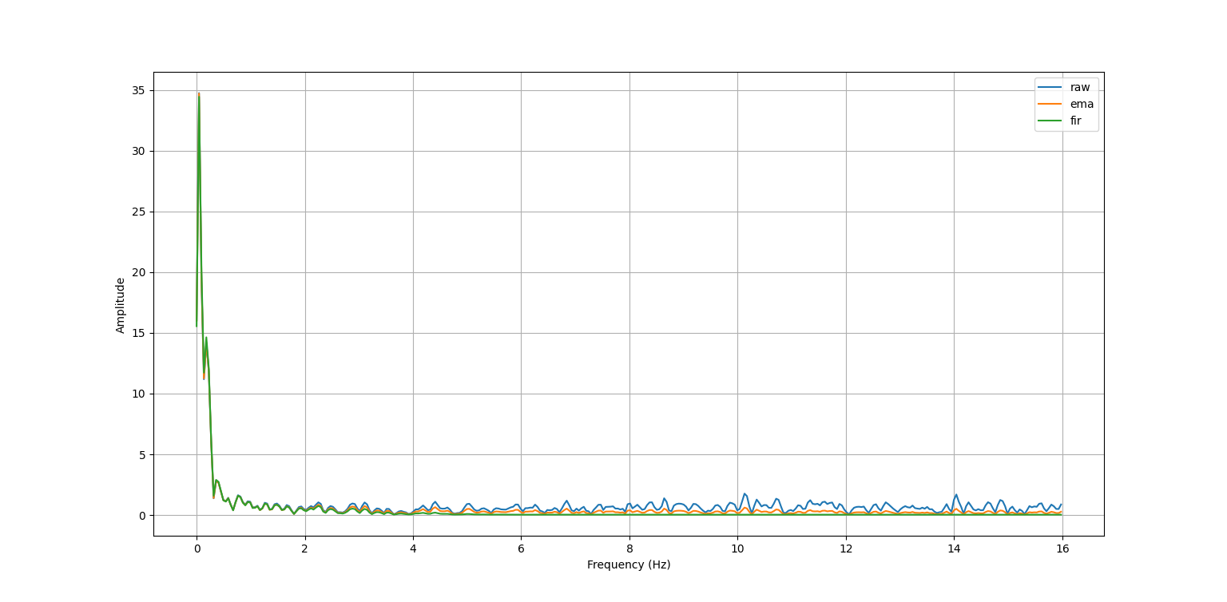
Si noti inoltre il piccolo spike a frequenza 14Hz: si tratta quasi certamente di rumore di rete elettrica. Infatti dal momento che la frequenza di rete è 50Hz e la frequenza di campionamento è 32Hz, allora è possibile calcolare la frequenza di aliasing con la formula di ripiegamento:
$$f_{alias }=|f-kf_{δ}|$$
Con k scelto in modo che $f_{alias }∈[0, \frac{f_{δ}}{2}]$, dove $\frac{f_{δ}}{2}$ non è altro che la massima frequenza rappresentabile con $f_{δ}$ scelto per il teorema di Nyquist. Sostituendo f = 50Hz e k = 2, si ottiene proprio $f_{alias }=14Hz$.
Passando ora all’analisi delle metriche quantitative calcolate, sono stati ottenuti i seguenti risultati:
SIGNAL | MSE | SNR
x[t] | // | 12.935436463873536
emax[t] | 12.967640767911018 | 21.298204813441895
firx[t] | 55.312498290071765 | 34.08591552000726

Essi confermano quanto è stato possibile evincere dalla sola analisi grafica. Il filtro ewm ha migliorato il SNR del 75% circa, ottenendo un errore quadratico medio abbastanza buono: ciò significa che il filtro ha attenuato buona parte della componente rumorosa del segnale senza però modificarlo troppo, come testimoniato dal valore non altissimo di MSE. Le prestazioni del FIR invece vanno analizzate con più attenzione. Infatti il filtro ha quasi triplicato il signal-noise ratio, ottenendo tuttavia un MSE molto alto. Questo valore apparentemente anomalo di MSE è spiegato in realtà da due fattori:
- L’attenuazione del FIR è molto forte per frequenze superiori a 4Hz. Infatti dove il segnale raw manteneva delle componenti abbastanza marcate, riconducibili a rumore termico, o componenti rumorose ripiegate su frequenze inferiori a causa del’aliasing, il segnale filtrato risulta praticamente nullo. Questa forte attenuazione è confermata da un ottimo valore di SNR
- Il ritardo di fase introdotto dal FIR è abbastanza evidente come visto nel dominio del tempo: questo ritardo comporta aumento del MSE, in quanto quest’ultimo, per sua definizione, confronta il segnale raw e quello filtrato a parità di campione. Di conseguenza se il segnale filtrato è traslato rispetto a quello raw, allora l’equazione calcola l’errore quadratico tra il valore corrente del segnale raw e il valore che il segnale filtrato aveva $∆φ$ campioni prima, con $∆φ$ ritardo di fase.
CONSIDERAZIONI FINALI
Il filtro EWM ha sicuramente delle buone prestazioni, sia in termini di SNR che di MSE, e risulta più semplice e leggero da implementare, poiché meno costoso in termini di calcolo e facilmente eseguibile anche su un microcontrollore. In questo caso inoltre, risulta particolarmente adatto, poiché lavorando con segnali a bassa frequenza, l’approssimazione sulla fase è valida, dunque la non linearità di quest’ultima è praticamente impercettibile. C’è da precisare tuttavia che in un contesto diverso, lavorando ad esempio con segnali a frequenze maggiori, le prestazioni del EWM potrebbero essere molto variabili proprio a causa della fase non lineare, complessa da trattare.
D’altra parte il filtro FIR raggiunge delle prestazioni in termini di reiezione del rumore sicuramente maggiori, e ciò è evidente confrontando il suo SNR con quello del segnale raw e con quello del segnale filtrato con EWM. Inoltre il filtro FIR attenuta molto di più il segnale preso in ingresso, fattore che, in un contesto come questo, risulta molto positivo, ma in contesti diversi potrebbe essere svantaggioso. Inoltre ha un costo computazionale maggiore e, in questo caso, introduce un ritardo impossibile da trascurare, che complica la dinamica del sistema.
Sulla base delle considerazioni fatte, si ritiene il filtro EWM di migliore applicazione in contesti in cui si lavora con segnali lentamente variabili e non è necessaria una reiezione del rumore molto rigida, o banalmente in contesti in cui la risorse di calcolo sono molto limitate, ad esempio nell’analisi dei segnali in tempo reale, come accade nei sistemi di controllo. Il filtro FIR è invece preferibile in contesti in cui si desidera annullare il rumore il più possibile, ma al costo di una complessità di calcolo molto superiore. Si ricorda inoltre che, in post processing, è possibile eliminare il ritardo di fase introdotto dal FIR sfruttando metodi software come la funzione filtfilt di scipy.
La scelta di uno o dell’altro sistema è dunque fortemente dipendente dal contesto di applicazione e dalla natura del problema.

